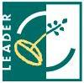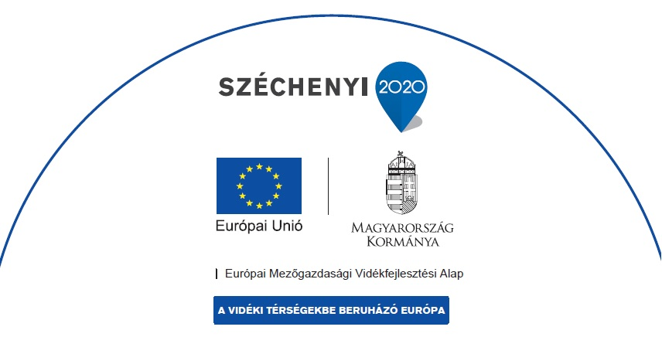

Kérdőív

- Kitöltő neve, címe, elérhetősége:

- Kérjük húzza alá, mely, a Tiszazugi LEADER Egyesület LEADER Helyi Fejlesztési Stratégia (HFS) 2014 – 2020 cselekvési tervében szereplő intézkedésre tervez támogatást igényelni:

I. Az intézkedés megnevezése: Térségi vállalkozásfejlesztés, induló és működő
vállalkozások támogatása, megújuló erőforrások alkalmazásával.

II. Az intézkedés megnevezése: Környezeti adottságokra épülő
turizmusfejlesztés.

III. Az intézkedés megnevezése: Fokozottan veszélyeztetett hátrányos helyzetű
csoportok támogatása.

IV. Az intézkedés megnevezése: Együttműködésben megvalósított helyi
termékek előállítása és népszerűsítése.

V. Az intézkedés megnevezése: Településkép, mint tájértékek megőrzése,
megújuló erőforrások alkalmazása.

VI. Az intézkedés megnevezése: Civil szervezetek tevékenységének támogatása.

- Kérjük röviden fogalmazza meg a tervezett fejlesztést:

- Kérjük adja meg a tervezett fejlesztés forrásigényét:

